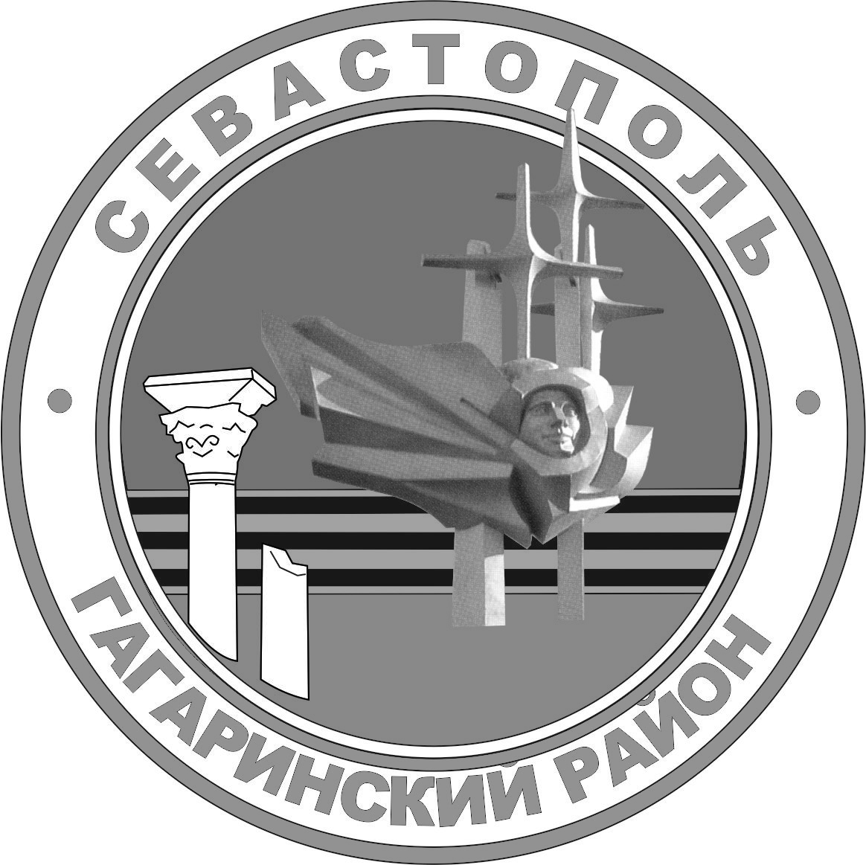

Г. севастополь

СОВЕТ ГАГАРИНСКОГО МУНИЦИПАЛЬНОГО ОКРУГА iiI СОЗЫВА

Р Е Ш Е Н И Е
ВНЕОЧЕРЕДНАЯ СЕССИЯ

25 июля 2022 Г. № 89 Г. СЕВАСТОПОЛЬ

О выплатах Главе внутригородского муниципального
образования, исполняющему полномочия председателя Совета,
Главе местной администрации

Руководствуясь решением Совета Гагаринского муниципального округа от 11 октября 2019 г. № 31 «Об утверждении Положения об оплате труда лиц, замещающих муниципальные должности, в органах местного самоуправления во внутригородском муниципальном образовании города Севастополя Гагаринский муниципальный округ», на основании заявления Главы внутригородского муниципального образования, исполняющего полномочия председателя Совета, Главы местной администрации Ярусова А. Ю., за своевременное и качественное исполнение должностных обязанностей, личный вклад в решение задач внутригородского муниципального образования, ненормированный рабочий день, работа в выходные и праздничные дни, Совет Гагаринского муниципального округа

Р Е Ш И Л:

- Установить Главе внутригородского муниципального образования, исполняющему полномочия председателя Совета, Главе местной администрации Ярусову Алексею Юрьевичу ежемесячную надбавку к должностному окладу за особые условия труда в июле - декабре 2022 года в размере 150 % от должностного оклада, начиная с 1 июля 2022 года.
2. Выплатить Главе внутригородского муниципального образования, исполняющему полномочия председателя Совета, Главе местной администрации - Ярусову Алексею Юрьевичу в июле 2022 года:
- материальную помощь в размере 100 % от должностного оклада;
- премию в размере 200 % от должностного оклада.
3. Настоящее решение вступает в силу с момента принятия.
4. Контроль за исполнением настоящего решения оставляю за собой.

Глава внутригородского муниципального образования, исполняющий полномочия председателя Совета, Глава местной администрации А.Ю. Ярусов

